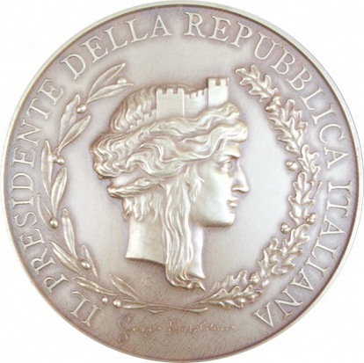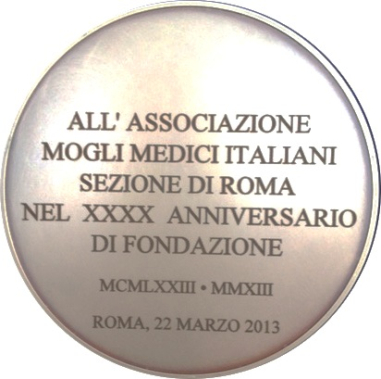

AMMI
ASSOCIAZIONE MOGLI MEDICI ITALIANI
Sezione di Roma
_______________________________________
La Presidente

Roma, 21 settembre 2015

Carissime Ammine tutte e amiche simpatizzanti,

Dopo una lunga pausa estiva, non ancora del tutto esaurita, riprendo finalmente con grande piacere i contatti con tutti voi. Io in realtà, pur avendo fatto delle buone vacanze, non ho mai staccato completamente la spina poiché l’organizzazione della Tavola Rotonda inerente” La Giornata Nazionale A.M.M.I” sulla Medicina di difesa, mi tiene in costante occupazione sia mentale che fisica. A tale proposito non mi mancano aiuto e collaborazione, ma più ci avviciniamo alla meta e più mi sento coinvolta.
Vi ricordo che la Tavola Rotonda si terrà come sempre all’Ordine dei Medici in data 21 Ottobre alle ore 16:00 e varrà come prima riunione mensile, dopo la sospensione estiva.
Conto naturalmente sulla vostra presenza numerosa e sul vostro impegno personale per invitare amici e conoscenti a questo importante evento a cui il Presidente dell’Ordine e i suoi collaboratori hanno dato particolare aiuto e disponibilità per realizzarlo.
Spero di potervi recapitare con sufficiente anticipo gli inviti che provvederete a diffondere.
L’argomento trattato è estremamente delicato e impegnativo, sia per i medici nell’esercizio della loro professione, sia per i pazienti che da loro ricevono assistenza. Non mancate

TAVOLA ROTONDA

Mercoledì 21 ottobre alle ore 16,00 presso la Sala delle Conferenze dell’Ordine dei Medici e Odontoiatri di Roma in via G. B. De Rossi, 9, si terrà con l’apertura del nuovo anno-sociale la Tavola Rotonda sul tema “LA MEDICINA DI DIFESA, nuova realtà nel rapporto medico paziente, tutela per la professionalità del Medico o garanzia per la salute del Cittadino?”.

Prossimi impegni

Mercoledì 4 novembre ore 18.00 - Basilica di Santa Maria degli Angeli:
Santa Messa per ricordare le nostre socie scomparse.

Incontri Nazionali

XXII Seminario Nazionale A.M.M.I.: Milano 3 - 4 Ottobre 2015
Chiunque fosse interessato potrà trovare la scheda di prenotazione sul sito www.ammi-italia.org oppure potrà rivolgersi alla Presidente Giuseppina Araco, 06 7015718.

Comunicazioni

Ricordiamo il rinnovo della quota sociale 2016 (60.00 € per le socie ,40.00 € per le simpatizzanti). Le quote d’iscrizione dovranno pertanto essere versate dall’1 gennaio al 31 marzo 2016 sul c/c postale 1010003661 intestato a: Associazione Mogli Medici Italiani sezione di Roma oppure con bonifico BancoPosta IBAN IT 39 M 0760103200001010003661 intestato a: Associazione Mogli Medici Italiani sezione di Roma.
Le socie in regola con la posizione associativa riceveranno la NUOVA TESSERA AMMI.
Vi ricordiamo che si può consultare la pagina con gli ultimi aggiornamenti dell’attività della nostra sezione sul sito web AMMI di Roma www.ammiroma.org curato dalla Presidente Araco.
Le socie che desiderano ricevere comunicazioni tramite posta elettronica sono invitate a far pervenire il proprio indirizzo e-mail presso quello della segretaria teresa.boni@live.it
Vi invitiamo a collaborare.

Organizzazione Eventi e Relazioni esterne di Anna Rita Manna Tel 06 8557875

Care amiche, eccoci di nuovo insieme dopo un periodo di lontananza.
Il giorno 13 ottobre alle ore 16.00 potremmo visitare la Chiesa Barocca di S. Pantaleo e S. Giuseppe tenuta dai padri Calasanziani con opere di S. Sebastiano Ricci, Mattia Preti e del Pomarancio, con la facciata progettata dal Valadier nel 1806. Potremmo visitare la parte del convento guidate da Padre Borges. Dopo la visita potremmo rilassarci e fare due chiacchiere al ViviBistrot con una buona tazza di thè e altro. Appuntamento in p/za S. Pantaleo, davanti alla Chiesa omonima. La quota di partecipazione è di € 18,00, Per prenotazioni telefonare a Anna Rita Manna entro e non oltre l’8 di ottobre p.v. cell. 3338344050
Palazzo Farnese, è prevista la visita al Palazzo con la Galleria dei Carracci appena restaurata, è obbligatoria la prenotazione tre mesi prima. Chi fosse interessato/a a partecipare, deve comunicare necessariamente entro il 10 ottobre la propria adesione da inviare a breve all’organizzazione . Non sono consentiti gruppo superiori a 25 persone.

Attività socio culturale di Cristina Palma tel. 06 4403096

Martedì 27 ottobre – S. Maria Maggiore: la Basilica e i Mosaici della facciata visita guidata,
appuntamento alle ore 10.30 su p/za S. Maria Maggiore sotto la colonna.

Da venerdì 6 a domenica 8 novembre - viaggio in pullman – Ercolano, Positano e Villa Oplontis

Da venerdì 27 a domenica 29 Novembre - la città di Torino, la Reggia di Venaria – viaggio in treno.

Appunti nell’agenda - Ottobre e Novembre …

Vi ricordo Mercoledì 21 Ottobre ore 16.00, Tavola Rotonda sul tema Nazionale: ” LA MEDICINA DI DIFESA, nuova realtà nel rapporto medico paziente, tutela per la professionalità del Medico o garanzia per la salute del Cittadino?”.

Sabato 28 novembre - Via delle Quattro Fontane, 13 - visita guidata al Mitreo di Palazzo Barberini. Prenotarsi entro il 20 novembre, saremo costretti a formare due gruppi differenziati con orari diversi, un gruppo alle 9,30 , un altro gruppo alle 10,30, ci ritroveremo a colazione alle ore 12.00 al Circolo Ufficiali. Per la visita la quota di partecipazione è di € 12,00. La nostra socia Italia Izzo ci dà l’opportunità di poterci fermare a colazione al Circolo Ufficiali sempre a Palazzo Barberini, Via XX Settembre, 2. Per prenotazioni telefonare a Giuseppina Araco Tel. 067015718 – 3476861063 o Fiorella Ponno Tel.064457078 – 3498787991. Il costo della colazione vi sarà comunicato al momento della prenotazione.

Nell’attesa di rivedervi vi salutiamo caramente.

La Segretaria La Presidente
M.Teresa Boni Giuseppina Araco

